DASES – GT FR - Comité de gouvernance (15 avril 2022)
CIMELLI, Claudio | MENJS
BOIS, Laurine | MENJS/EIG
STRABACH, Matthieu | MENJS/EIG
GRANDNE, Perrin | MENJS/EIG
MINICHIELLO, Federica | FEI
LAU, Frédéric | CIGREF
BARTHEZ, Valérie | Editeurs d’éducation
MONNERET, Anne-Charlotte | EdTech France
SAGOT, Marc | AFINEF
MAUPETIT, Julien | FUN Mooc
BOYER, Anne | LORIA
CHENEY, Xavier | INRIA
MONTONI, Angelo | IMT
De BIEVRES, Matthias | Prometheus-X/Vision
SONNATI, Matt | Prometheus-X/Inokofu
CESTARI, Eric | Prometheus-X/C-Star
BERUT, Benjamin | Réseau Canopé
COURBET, Brigitte | Réseau Canopé
KOSCIELNIAK, Thierry | CNAM
ELALOUF, Déborah | Prometheus-X/Tralalere
Rejoignent le groupe :
- X. Cheney : représentant M. Brunet, de l’INRIA
- B. Bérut et B. Courbet, pour Réseau Canopé

Plénière Hub France
Présentation de DASES lors la plénière de mars. Bon ressenti, l’évènement a permis de nombreux échanges entre les différents data spaces sectoriels. Les EIG ont pu également présenter le MVP sur le temps de la pause.
Deux pistes thématiques pour travailler l’interopérabilité entre data spaces
- Éducation (compétences + ens. agricole) et agriculture avec l’AgDataHub
- Finance : valorisation des compétences pour piloter les stratégies d’investissement dans le capital humain
A noter la présence, lors de la plénière, de Pearse O’Donohue, directeur pour les réseaux du futur de la DG Conntect. Son intervention a notamment porté sur l’alignement de GAIA-X avec la stratégie de la Commission.
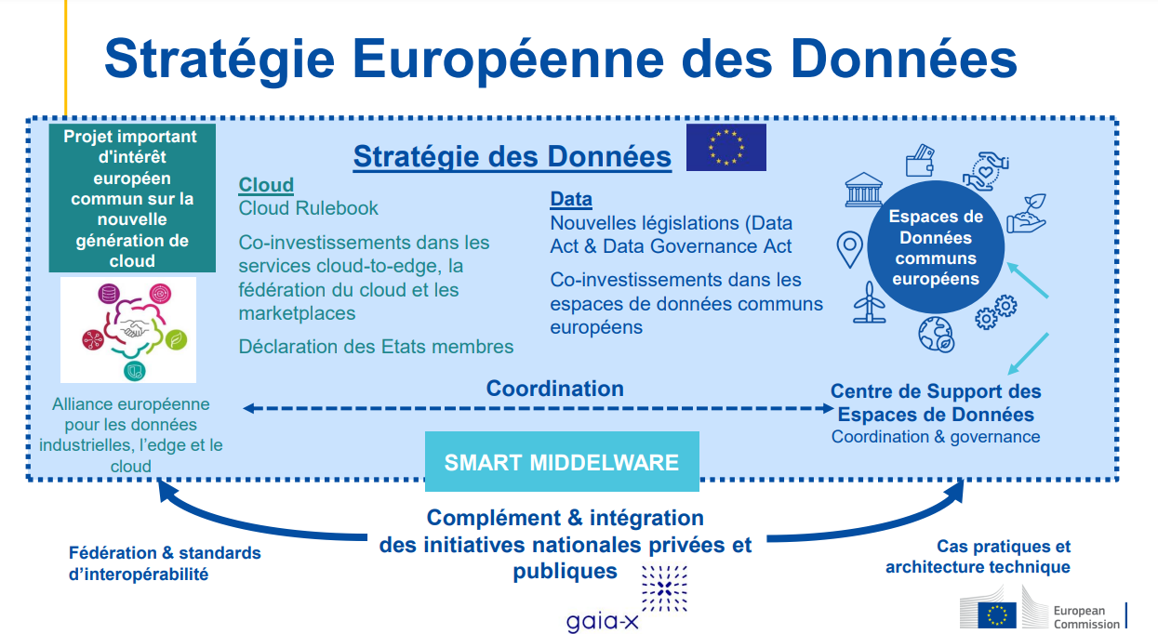
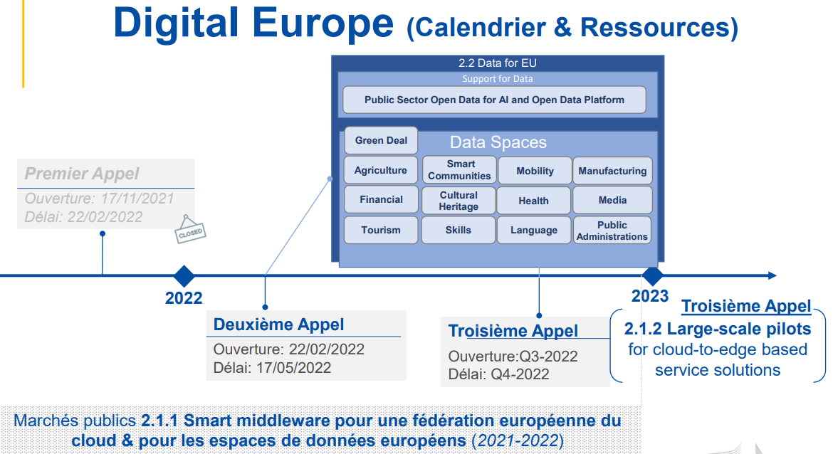

Pour voir l’ensemble des présentations de la matinée :
https://www.cigref.fr/wp/wp-content/uploads/2022/03/Master-pleniere-4.pdf

Point de situation Prometheus-X - BPI

Le projet porté par Prometheus-X doit être présenté comité directeur : si l’avis est favorable l’iter de la procédure continuera dans la foulée, dans le cas contraire il faudra reprendre le dossier pour résoudre les points de blocage éventuels.
La BPI indique que l’octroi des financements pourrait être rapide, avec un premier versement dès mai 2022 ; nécessité d’ajuster le plan de financement pour faciliter la situation de trésorerie des acteurs engagés.

A noter également que Prometheus-X compte organiser en juin, avec la région Ile-de-France, un évènement sur l’échange des données en orientation, où le projet pourrait être mis en valeur

- Point international
  - Verticale européenne
Le travail du groupe se poursuit, une assemblée spécifique permet de suivre son avancement sur la plateforme collaborative : https://prometheus-x.org/assemblies/dases-edu-skills-vertical-governance
Le groupe français a pu présenter le MVP, avec des retours très positifs ; plusieurs personnes intéressées pour faire les tests.
Deux sous-groupes commencent à se structurer, un dédié aux traces d’apprentissage/learning analytics, l’autre sur une idée d’application permettant d’ouvrir les opportunités de mobilité Erasmus+ au-delà des accords en bilatéral entre universités.

  - Hackathon France/Inde

L’Ambassadeur pour le numérique a organisé, au Learning Planet Institute, un hackathon sur les infrastructures ouvertes et les communs, entre la France et l’Inde. Nombreux représentants du groupe DASES : DNE, FEI, FUN MOOC, EdTech France, Pormetheus-X, PIX etc.
Un lien diplomatique se met en place entre les deux pays, des relations sont établies avec différents acteurs indiens, notamment iSpirt (https://ispirt.in/ ) et, en éducation, Sunbird/EkStep Foundation (https://ekstep.org/ )
Les participants concordent sur le fait que le dynamisme et la possibilité considérable de passage à l’échelle de l’Inde sont très impressionnants.
M. de Bièvres souligne l’intérêt de l’approche indienne, où le public se concentre sur l’infrastructure et les règles et les entrepreneurs ou la société civile se concentrent sur l’innovation.
J. Maupetit souligne l’intérêt manifestée par les interlocuteurs indiens d’être associés au travail sur les traces d’apprentissage. Il faut cogiter sur la meilleure stratégie pour monter à l’échelle au niveau européen et international
F. Minichiello rappelle que, lors de la plénière Hub France, GAIA-X a indiqué une ouverture en dehors de l’UE, et des discussions en cours notamment avec le Japon. Ce lien fort qui se crée avec l’Inde est une opportunité pour renforcer la position et les valeurs européens avec des alliances géopolitiques qui permettraient de peser davantage au niveau international

- F. Minichiello indique une possibilité de valorisation de DASES dans le cadre de la conférence Open éducation global à Nantes, fin Mai.

Positionnement sur interopérabilité

Attente de GAIA-X en réponse aux questions suivantes ci-dessous : comment faire des ponts entre les data spaces (Eclipse data connector, Dawex utilisé par Ag-data hub, etc.) : vise-t-on un connecteur unique ou on adopte tous les mêmes standards ?

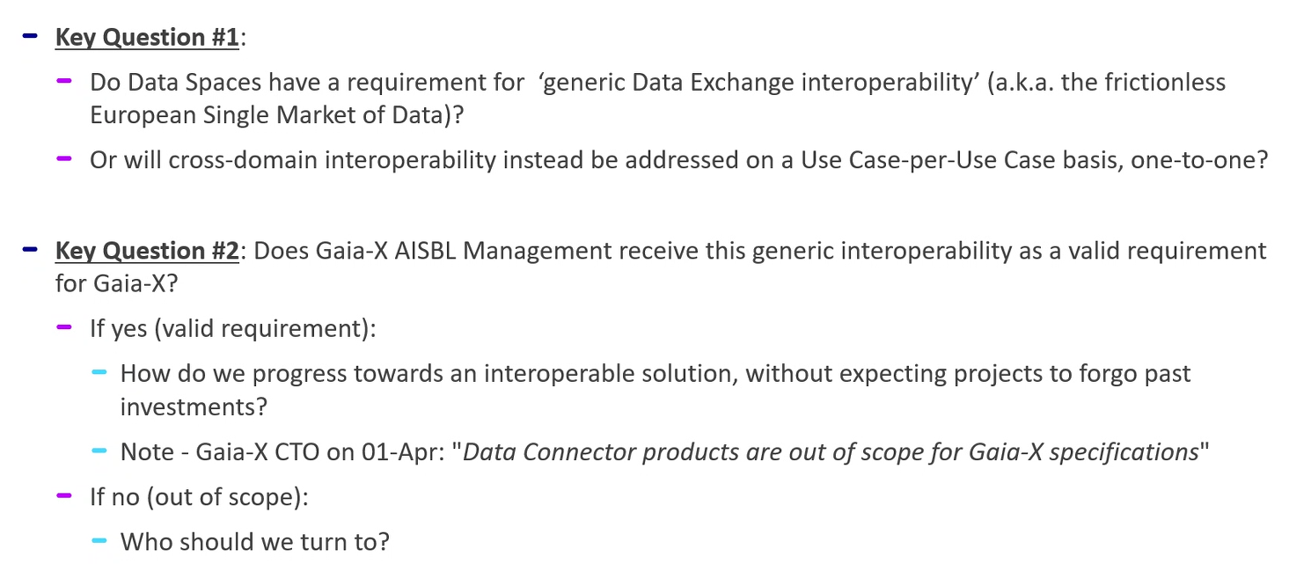

AFINEF et EdTech France signalent des groupes de travail interopérabilité au sein des associations professionnelles et au niveau européen (European EdTech alliance) => faire en sorte de procéder ensemble.

=> EIG (Perrin) coordonne la préparation d’une réponse à GAIA-X

- Positionnement Data Act
Présentation de Laurine Bois sur le Data Act : https://www.canva.com/design/DAE3IKVUvxU/e3MfqHNdnfDYnVRq6Kvh1g/view?utm_content=DAE3IKVUvxU&utm_campaign=designshare&utm_medium=link&utm_source=publishsharelink#11
Comprendre le contexte d’émergence de la stratégie européenne pour la data
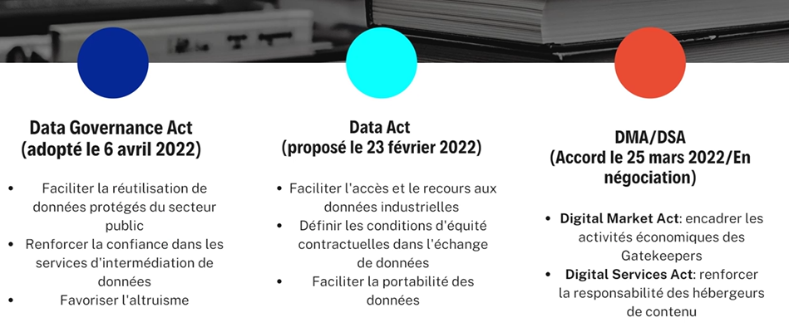
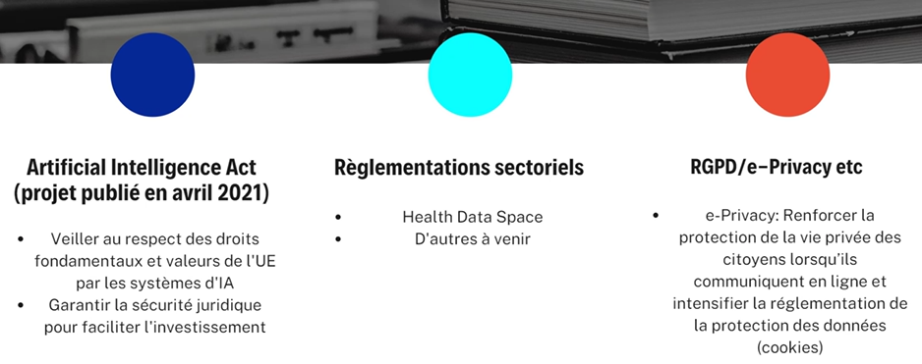
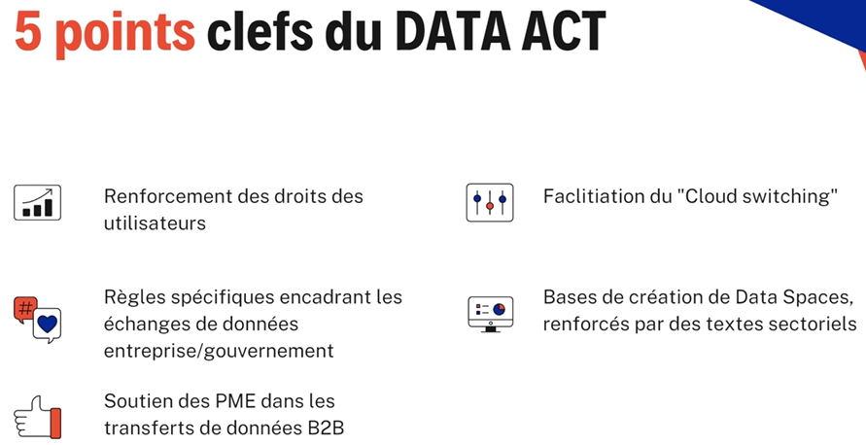
- Mettre gratuitement les données (personnelles et industrielles) à disposition des utilisateurs, avec des garanties pour éviter la réutilisation pour des services concurrents. Dans certains cas, des entreprises pourront être contraintes à transmettre leurs données à titre gratuit
- Soutien des PME dans le transfert des données BtoB: proposer des solutions pour que les plus petites entreprises puissent négocier correctement leurs clauses face à des acteurs plus importants, avec l’idée d’un « unfairness test » qui serve comme de grille pour vérifier que les clauses ne sont pas abusives.
- Cloud switching => faciliter pour l’utilisateur de passer d’un cloud à un autre.
=> Le Data Act est un texte horizontal et multi-secteur, de nouveaux textes vont paraître pour encadrer spécifiquement des data spaces sectoriels
Ajustements à venir du Data Act=> comment éviter de nuire à la liberté contractuelle et à la compétitivité ?
Retours attendus par GAIA-X sur le projet de Data Act.
EIG (Laurine) coordonne un projet de réponse
F. Lau indique un alignement à faire avec le point de contact CIGREF sur ces sujets : vdewaele@cigref.fr
- Avancement des groupes de travail
  - Traces d’apprentissage
- Intérêt d’ouvrir la dimension internationale (UE, Inde, etc.)
- Traces d’apprentissage immersives/Metavers etc. : ce sous-groupe peut alimenter le groupe plus général des traces d’apprentissage. Mimbus pourrait le piloter
- Un workshop s’est tenu à FUN-MOOC, écriture de premiers profils xAPI autour de la grammaire pour décrire les activités des apprenants lorsqu’ils utilisent des LMS.

  - Technique
- Test MVP, appel à contributions. Pour s’inscrire à des sessions : https://calendly.com/mathieu-strabach-menjs/dases?month=2022-04

  - Compétences. Trois volets :
- Partage des services des données / témoignages par ex. Pôle Emploi.
- Interconnexion de solutions (cas d’usage avec la région Ile-de-France)
- Ontologies pivot pour disposer de traducteurs de compétences, intéressant de les relier à des verbatim des traces d’apprentissage

  - Mesure d’impact
Etat de l’art en cours, l’objectif est de partager des formes de datavisualisation dynamiques et de réfléchir à des formats d’échanges. Prochaine réunion fin mai ou début juin
=> impliquer le LORIA sur la dimension dashboard
Ce sous-groupe également peut contribuer à la réflexion sur les traces d’apprentissages.

Point information sur suite des EIG / continuité

Les EIG terminent leur mission à la fin de l’été, il est important de réfléchir à la continuité, reprise des dossiers à organiser pour passage de témoins. Pour rappel, les EIG participent à différents groupes de travail de GAIA-X, il faut redistribuer ces participations pour qu’elles puissent se poursuivre, à terme.

Prochain comité de gouvernance : 20 mai 14h30-16h

